技术部分
封面样式参照如下：

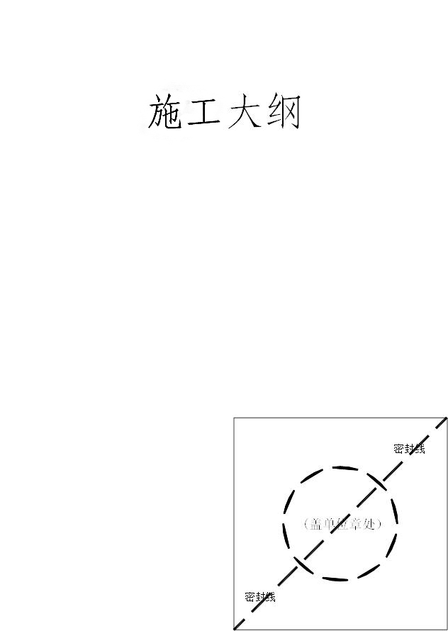

目 录
[目录由投标人自行编制]

技术部分

（格式自理）

《技术部分》包括但不限于下列内容：
（1）项目机构配置
（2）管理制度
（3）质量控制措施
（4）进度控制措施
（5）安全控制措施

